OSIRIS

Réalisé par Shane Abbess

Avec Daniel Macpherson, Kellan Lutz, Isabel Lucas, Rachel Griffiths

Dans un futur lointain, l’humanité part à la conquête de nouvelles planètes habitables. L’entreprise Exor est chargée d’organiser la vie dans ces nouveaux mondes. Mais un jour, Kane, un de ses principaux lieutenants, découvre que la planète OSIRIS, qui héberge sa fille, est menacée par un virus mortel. Il se lance alors dans une course contre la montre pour la sauver.

UNE AVENTURE SF ÉPIQUE ET SENSATIONNELLE

Avec OSIRIS, plongez dans un univers futuriste âpre et réaliste. Réalisé par Shane Abbess (Gabriel), ce bijou de science-fiction dans la lignée de Elysium et Star Trek est porté par un casting solide : Kellan Lutz (Twilight Saga, Hercule 3-D), Isabel Lucas (Transformers), Rachel Griffiths (Six Feet Under).
Une aventure épique aux confins de la galaxie sublimée par Richard Hobbs, le sensationnel directeur artistique de Mad Max : Fury Road.

En VOD dès le 4 Août
En DVD & Blu-ray Combo Steelbook le 9 Août
Matériel promotionnel disponible sur demande - Images et visuels disponibles dans l’Espace Pro via www.wildside.fr

[ Édition DVD ]
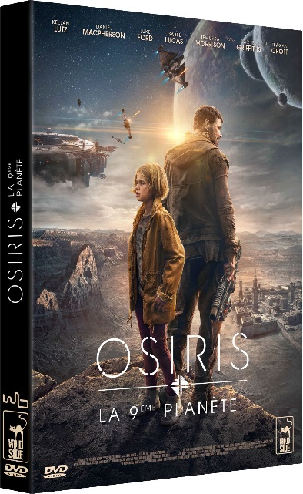

CARACTÉRISTIQUES TECHNIQUES DVD
Format image : 2.40, 16/9ème compatible 4/3 - Format son : Français DTS 5.1 & Dolby Digital 2.0, Anglais Dolby Digital 5.1 - Sous-titres : Français - Durée : 1h35

Prix public indicatif : 19,99 € le DVD

[ Édition Blu-ray ]

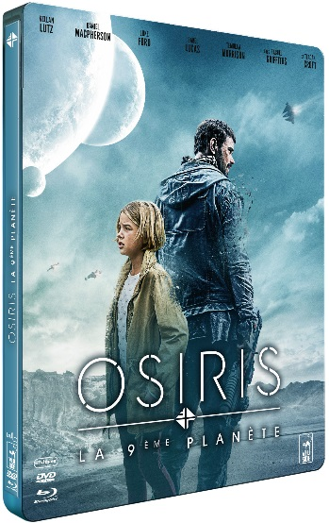

COMPLÉMENTS
communs aux 2 éditions

- Making-of du film

CARACTÉRISTIQUES TECHNIQUES Blu-ray
Format image : 2.40 - Résolution film : 1080 24p - Format son : Français & Anglais DTS Master Audio 5.1 - Sous-titres : Français - Durée : 1h38

Prix public indicatif : 24,99 € le Blu-ray

